Que es CMMI: CMMI es un modelo que contiene las mejores prácticas y que provee a las organizaciones de aquellos elementos que son esenciales para que los procesos de negocio de las mismas sean efectivos.

Importancia: La importancia del uso de un modelo radica principalmente en el hecho de que es precisamente lo que permite comprender cuáles son los elementos específicos de una organización, a la vez que ayuda a formular y hablar de qué es lo que se debe mejorar dentro de la misma y de cómo se pueden lograr dichas mejoras.

Ventajas:

* Reducción del costo de desarrollo
* Localización y resolución de defectos
* Mejora en fiabilidad de la planificación en términos de dedicación y de calendario
* Aumento de la productividad
* Reducción de los trabajos derivados de correcciones tras las pruebas
* Aumento de la efectividad sobre la planificación realizada
* Reducción del número de defectos y detección en las fases tempranas de su ciclo de vida

Desventajas:

* El problema de CMMI es su falta de adecuación al enfoque al servicio que está experimentando el sector de las TIC (procesos de desarrollo de productos de software) en todas sus líneas de actividad, así como el alto esfuerzo de implantación que exige
* El proceso de evaluación es muy costoso en tiempo y esfuerzo
* La complejidad de la evaluación puede atentar contra la definición de objetos concretos de madurez

Parámetros:

Mientras la primera busca certificar el buen desempeño de las áreas de Personas TI y BPO, la segunda apunta a garantizar las buenas prácticas en el desarrollo de software. Ambas deberán renovarse a mediados de este año.

Con el fin estandarizar los procesos internos, Kibernum decidió hace algunos años acogerse a los parámetros de la certificación ISO 9001 y de la evaluación CMMi (Capability Maturity Model Integration). Mientras la primera busca asegurar la calidad de los servicios de Personas TI y BPO, la segunda apunta a garantizar las buenas prácticas en el desarrollo de software.

Según Manuel Mena, Jefe (s) del Área de Procesos Corporativos de Kibernum, la importancia de estas mediciones radica en que han permitido a la empresa “crecer ordenadamente mediante la incorporación de buenas prácticas que apuntan a una mejora continua de los procesos”. 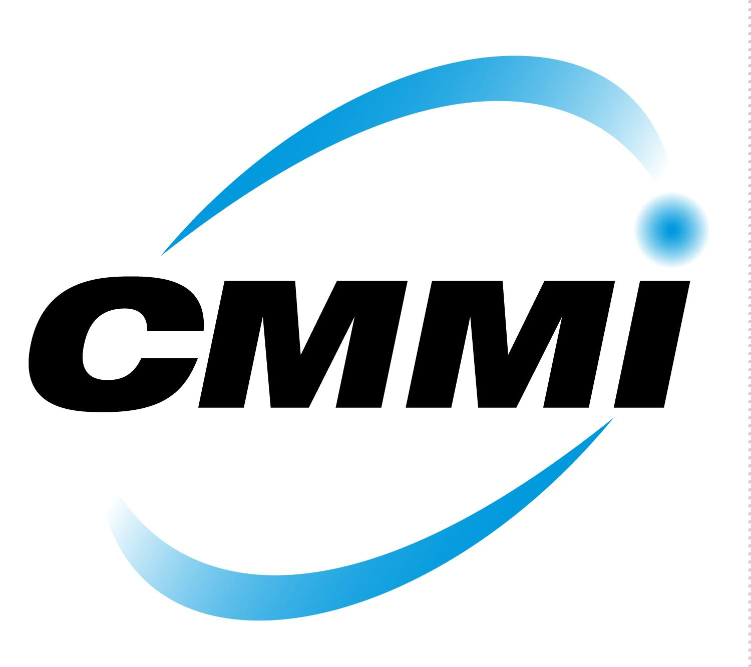

Que es spice (15504): El Estándar internacional ISO/IEC 15504 denominado como Software Process Improvement Capability Determination cuya traducción al español es «Determinación de la Capacidad de Mejora del Proceso de Software», también conocido por su abreviatura SPICE nos propone un modelo para la evaluación de la capacidad en los procesos de desarrollo de productos Software.

Importancia: El vertiginoso crecimiento de la industria del Softwatre en los últimos tiempos hace necesario la imposición de estándares para la certificación de los procesos de desarrollo que acrediten a las empresas de cara a un mercado cada vez más internacional y competitivo.

Por otro lado, los organismos oficiales imponen la necesidad de garantizar un proceso de evaluación rigurosa de la capacidad de procesos TI de sus empresas contratistas como único medio para una evaluación formal basada en la evidencias.

Ventajas:

* El resultado de una evaluación de proceso puede ser representado por un perfil de proceso.
* Primer modelo de procesos de dosdimensiones, es decir, dimensionesindependientes para los procesos y la capacidad
* Es el modelo más consensuado y probado
* Mayor reconocimiento en el mercado Europeo.
* Coherencia con otros modelos de calidad ya implementados en la organización ISO9001- ISO 20000- ISO 27000

Desventajas:

* No es práctico ni fácil de aplicar.
* Tiene solamente lineamientos para un mecanismo de evaluación.
* Todavía no es norma internacional.

Campos de aplicación:

El desarrollo de software en Colombia ha crecido rápidamente, según datos de la pagina web

Colombia Bring IT on1

, 78 empresas están certificadas en CMMI y 66 se encuentran en procesos

de certificación, 50 empresas están certificadas en IT Mark y otras 63 están en proceso.

De acuerdo a la información de la pagina web Colombia Bring IT on2

, los modelos de calidad

más conocidos y en los cuales se han certificado las empresas son CMMI e IT Mark, razón por la

cual esta monografía pretende instruir en el modelo de calidad SPICE.

Con esto se pretende, que el público conozca más acerca del modelo de calidad SPICE, las

fortalezas que este puede presentar frente a las metodologías CMMI e IT Mark y que sea una

opción más para las industrias que inician y pretenden crecer en el desarrollo del software.

Parámetros:

El marco normativo está pensado para poder adaptarse a las pequeñas organizaciones que quizás prefieran desarrollar un crecimiento escalonado en la mejora de sus procesos. Para ello pueden elegir una serie de procesos clave dentro de sus actividades para imponerse este proceso de evaluación y mejora.

La segunda alternativa que nos ocupa, sería la opción de atacar todos los procesos de la organización con el mismo esquema de evaluación para establecer un perfil de todos los procesos en cuanto a su nivel de capacidad alcanzado y en función de este resultado alcanzar lo que se denomina un Nivel de Madurez Organizacional.

El objetivo de este esquema de aproximación a la norma sería la de obtener no sólo un certificado de la ”capacidad alcanzada por una serie de procesos“ sino un: “Certificado de Nivel de Madurez de toda la organización”

Los niveles de madurez se establecen en base a unos criterios que se traducen en una serie de procesos “tipo” con un nivel de capacidad determinado tal como vimos en el punto anterior

que es iso 9000:

ISO 9000 es un conjunto de Control de calidad y gestión de calidad, establecidas por la Organización Internacional de Normalización (ISO). Se pueden aplicar en cualquier tipo de organización o actividad orientada a la producción de bienes o servicios. Las normas recogen tanto el contenido mínimo como las guías y herramientas específicas de implantación como los métodos de auditoría.

Las normas ISO 9000 lo que hacen es ayudar a la gestión y

organización empresarial. Por muy bueno que sea el producto, siempre

necesita una estructura. Si en todas las secciones de la empresa, cierto tipo de

actividades se realizan de la misma forma, eso facilitará el trabajo, ya que el

personal tendrá los mismos criterios a la hora de realizar esa actividad.

Hay que entender, que las empresas de mayor reconocimiento del

mundo y las que mayor crecimiento tienen, son aquellas que se ocupan y

preocupan de tener unas normas de calidad y gestión óptimas

Ventajas:

● Estandarizar las actividades del personal que trabaja dentro de la organización por medio de la documentación.

● Incrementar la satisfacción del cliente al asegurar la calidad de productos y servicios de manera consistente, dada la estandarización de los procedimientos y actividades.

● Medir y monitorear el desempeño de los procesos productivos, distribuidos y administrativos de los productos.

● Incrementar la eficacia y eficiencia de la organización en el logro de sus objetivos.

● Mejorar continuamente en los procesos, productos, eficacia, entre otros.

● Reducir las incidencias negativas de producción o prestación de servicios.

● Mantener la calidad.

Desventajas:

● Los esfuerzos y costos para preparar la documentación e implantación de los sistemas.

Campos de aplicación:

La única norma de la familia ISO 9000 que se puede certificar es la ISO 9001:2015.

Para verificar que se cumplen los requisitos de la norma, existen unas entidades de certificación que auditan la implantación y aplicación, emitiendo un certificado de conformidad. Estas entidades están vigiladas por organismos nacionales que regulan su actividad.

Para la implantación o preparación previa, es muy conveniente que apoye a la organización una empresa de consultoría, que tenga buenas referencias, y el firme compromiso de la Dirección de que quiere implantar el Sistema, ya que es necesario dedicar tiempo del personal de la empresa para implantar el Sistema de gestión de la calidad.

Parámetros:

Con el fin de ser certificado conforme a la norma ISO 9001 (única norma certificable de la serie), las organizaciones deben elegir el alcance que vaya a certificarse, los procesos o áreas que desea involucrar en el proyecto, seleccionar un registro, someterse a la auditoría y, después de terminar con éxito, someterse a una inspección anual para mantener la certificación.

Los requerimientos de la norma son genéricos, a raíz de que los mismos deben ser aplicables a cualquier empresa, independientemente de factores tales como: tamaño, actividad, clientes, planificación, tipo y estilo de liderazgo, etc. Por tanto, en los requerimientos se establece el "qué", pero no el "cómo". Un proyecto de implementación involucra que la empresa desarrolle criterios específicos y que los aplique, a través del SGC, a las actividades propias de la empresa. Al desarrollar estos criterios coherentes con su actividad, la empresa construye su Sistema de Gestión de la Calidad.

En el caso de que el auditor encuentre áreas de incumplimiento, la organización tiene un plazo para adoptar medidas correctivas, sin perder la vigencia de la certificación o la continuidad en el proceso de certificación (dependiendo de que ya hubiera o no obtenido la certificación).

Un proyecto de implementación, involucrará, como mínimo:

● Entender y conocer los requerimientos normativos y cómo los mismos alcanzan a la actividad de la empresa.

● Analizar la situación de la organización, dónde está y a dónde debe llegar.

● Construir desde cada acción puntual un Sistema de Gestión de la Calidad.

● Documentar los procesos que sean requeridos por la norma, así como aquellas que la actividad propia de la empresa requiera.

La norma solicita que se documenten procedimientos vinculados a: gestión y control escrito, registros de la calidad, auditorías internas, producto no conforme, acciones correctivas y acciones preventivas.

● Detectar las necesidades de capacitación propias de la empresa.

Durante la ejecución del proyecto será necesario capacitar al personal en lo referido a la política de calidad, aspectos relativos a la gestión de la calidad que los asista a comprender el aporte o incidencia de su actividad al producto o servicio brindado por la empresa (a fin de generar compromiso y conciencia), proporcionando herramientas de auditoría interna para aquellas personas que se desempeñen en esa posición.

● Realizar Auditorías Internas.

● Utilizar el Sistema de Calidad (SGC), registrar su uso y mejorarlo durante varios meses.

● Solicitar la Auditoría de Certificación.